Dias Prototipado intensivo
[CUSTOMER]
Location
Date

Table of Contents

Introducción 2
Alcance 2
• Objetivos del Dia de Prototipado Intensivo: 2
• Criterios de éxito del Dia de Prototipado Intensivo:: 2
• Descripción No Técnica: 3
• Descripción Técnica: 3
• Sponsorship del Cliente: 3
Arquitectura 4
Backlog: 4
Equipo Asigando 6
Pre-requisitos 7
Ítems Clave 7
Checklist: 7
Logistica & Materiales Requeridos 9

Introducción
Este documento es la única fuente de verdad sobre el alcance, objetivo y logística para todos los participantes de los DPI (Días de Prototipado Intensivo). Todos los participantes deben leer este documento antes de asistir a los DPI y deben tener claridad sobre su rol para que las sesiones de prototipado sean un éxito.

El evento se llevará a cabo de 9:00 a.m. a 5:00 p.m. los días ⚠ POR CONFIRMAR: nueva fecha del DPI (la registrada, 10 y 11 de junio de 2026, ya pasó). Adicionalmente, habrá una sesión de seguimiento posterior para confirmar las acciones y próximos pasos post-DPI. Esta sesión de seguimiento se agendará por separado.

Alcance

• Objetivos del Dia de Prototipado Intensivo:

Los objetivos principales de los Días de Prototipado Intensivo son los siguientes:
1. Prototipar la automatización de todos los pasos del llenado de la sábana de requerimientos de una licitación SOC, sobre un anexo técnico real anonimizado, con trazabilidad de cada celda al documento y página de origen.
2. Habilitar un RAG sobre el acervo documental de IQSEC: catálogo de soluciones, fichas técnicas, propuestas previas ganadas y rechazadas, y directorio de fabricantes.
3. Generar, a partir de la sábana validada, un borrador de propuesta técnica y su presentación ejecutiva.
4. Desplegar en paralelo un endpoint de inferencia alojado en AWS para el modelo Qwen3.8-27B y compararlo con Amazon Bedrock en la misma tarea: calidad, latencia y costo.
5. Cerrar el DPI con arquitectura objetivo, backlog priorizado, estimación de costos del piloto y las decisiones de gobernanza documentadas (ADR, guardrails, retención de logs).

• Criterios de éxito del Dia de Prototipado Intensivo:

El objetivo principal de este Días de Prototipado Intensivo es:
- Sábana de un anexo técnico de referencia llena de la columna A a la T, con al menos 80% de requerimientos correctamente clasificados por tipo (umbral de prototipo; el umbral para pasar a producción es ≥90%, Canvas 5.4), 100% de celdas con cita a documento y página y cero declaraciones de “cumple sí” sin entregable asociado, verificado por muestreo humano.
- Un borrador de propuesta técnica generado de extremo a extremo, revisable por el equipo de preventa sin reconstruir el sustento.
- Endpoint respondiendo dentro de la VPC privada, con latencia de primer token y throughput medidos.
- Comparativa documentada Bedrock vs. modelo autoalojado, con recomendación de ruta para el piloto.
- Línea base cuantitativa del proceso manual (horas por sábana) tomada durante el día 1, para poder calcular el ahorro.

• Descripción No Técnica:

Esta solución hará lo siguiente:
- Leerá las bases de una licitación y sus anexos, identificará cada requerimiento, propondrá qué producto o servicio de IQSEC lo cumple, redactará la descripción de cumplimiento con su entregable, incorporará las respuestas de la junta de aclaraciones y traducirá al español cuando el requerimiento esté en inglés.
- Con esa sábana ya validada por una persona, generará el borrador de la propuesta técnica y de la presentación ejecutiva. El equipo de preventa pasa de transcribir a validar.

• Descripción Técnica:

Esta solución implementa esta tecnología de la siguiente manera:

Workstream A — pipeline documental serverless. Los documentos se cargan a Amazon S3 y disparan, vía EventBridge, una máquina de estados en AWS Step Functions. Amazon Textract extrae texto y tablas de los anexos escaneados y funciones Lambda normalizan y segmentan los párrafos. El acervo de IQSEC se indexa en Bedrock Knowledge Bases con OpenSearch Serverless como almacén vectorial, con metadata por cliente, licitación y NDA para filtrar el contexto. El LLM, invocado a través de la capa de abstracción de modelo, clasifica cada requerimiento, propone producto o servicio y redacta cumplimiento y entregable devolviendo JSON estructurado; DynamoDB guarda el estado y la trazabilidad celda → documento y página, y Lambda exporta la sábana a XLSX y el borrador de propuesta a S3. La validación humana se hace en dos puntos (sábana y propuesta) en una app interna sobre ECS Fargate con Amazon Cognito. El flujo completo se muestra en la Figura 2.
Workstream B — inferencia autoalojada. La imagen de servicio (vLLM) se publica en Amazon ECR y los pesos del modelo base oficial Qwen/Qwen3.8-27B se copian a S3 como mirror interno; el modelo se sirve en un endpoint de SageMaker AI (alternativa: EC2 o EKS con GPU, familias g6e o p5) dentro de una VPC privada sin internet gateway, con VPC endpoints para S3, ECR y CloudWatch. El acceso pasa por un ALB interno con API compatible con OpenAI y autenticación por usuario. Dimensionamiento: ~28B parámetros en BF16 son ~56 GB sólo de pesos, es decir 2 GPU de 80 GB, o 1 GPU con cuantización FP8 previa verificación de soporte en el runtime. Licencia de uso comercial del modelo base: ⚠ POR CONFIRMAR.
Capa de abstracción de modelo. El pipeline del workstream A invoca indistintamente Bedrock o el endpoint autoalojado, de modo que la comparación de calidad, latencia y costo se hace sobre la misma tarea y el mismo conjunto de pruebas. El Canvas (sección 3.1) establece como requisito de negocio que la inferencia se haga en un modelo privado autoalojado; por lo tanto la vía B es la ruta objetivo del piloto si alcanza el umbral de calidad, y Bedrock queda como línea de referencia y alternativa.
Restricción de diseño sobre el modelo autoalojado. Se descarta la variante huihui-ai/Huihui-Qwen3.8-27B-abliterated evaluada inicialmente: es un derivado del modelo base al que se le removieron los comportamientos de rechazo, su propio model card recomienda no usarlo en producción ni en aplicaciones de cara al cliente, y el caso de uso (lectura de bases y redacción de propuestas) no requiere quitar esos filtros. Usarla anularía el objetivo del Canvas, porque ninguna salida suya podría llegar a un cliente. Se sirve el modelo base oficial en su lugar, y los pesos se obtienen únicamente del repositorio oficial del fabricante con verificación de hash. Esta decisión se documenta en el ADR del DPI.
Controles transversales: IAM con roles por workstream, cifrado con KMS at-rest e in-transit, Bedrock Guardrails para filtros de entrada y salida, CloudTrail y logs de invocación de modelo, AWS Budgets con alertas de costo, y evaluación humana obligatoria antes de cualquier entrega.

• Sponsorship del Cliente:

Nombre y cargo/nivel:
Alejandro Vergara Torres — AI Orchestration Manager (AI FIRST y Arquitectura Empresarial). Sponsor declarado en el Canvas, sección 1.

Arquitectura

Incluya la imagen de Arquitectura:

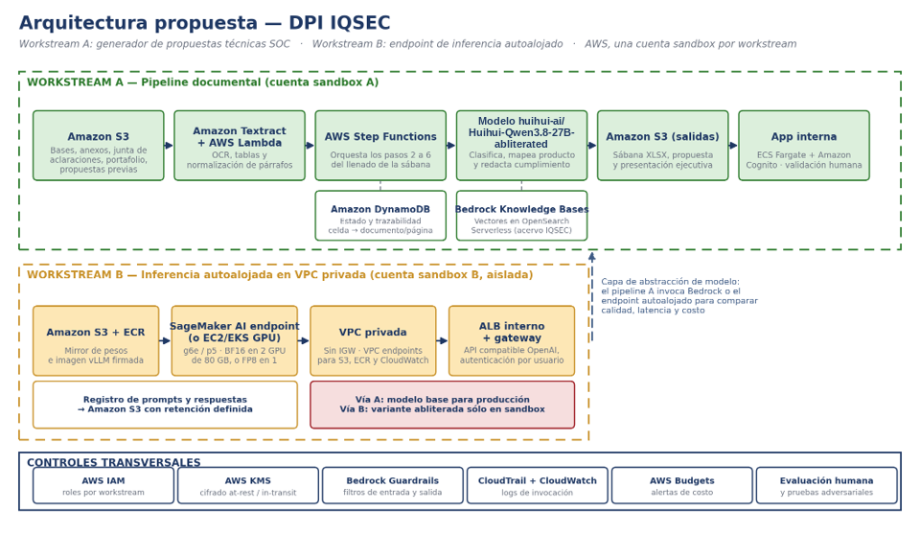
Figura 1. Arquitectura propuesta para el DPI: workstream A (pipeline documental sobre servicios administrados) y workstream B (endpoint de inferencia autoalojado en VPC privada), con controles transversales.
⚠ PENDIENTE: la Figura 1 todavía muestra el modelo abliterado dentro del workstream A y la variante abliterada en el workstream B; debe actualizarse para reflejar la capa de abstracción de modelo y el modelo base oficial descritos en la Descripción Técnica.
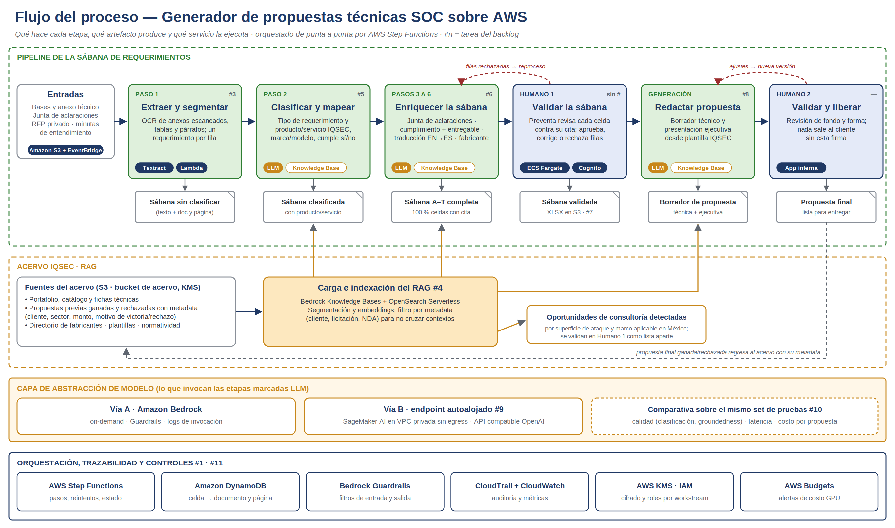
Figura 2. Flujo funcional del proceso sobre AWS: seis etapas del pipeline con su artefacto de salida, dos puntos de validación humana, acervo RAG con filtro por metadata, capa de abstracción de modelo y controles transversales. Los números (#n) remiten a las tareas del backlog.

Backlog:

ID | Task Description | Estimated Time | AWS Services | Priority | Dependencies | Owner
1 | Habilitar cuenta sandbox, roles IAM, presupuesto y alertas de costo | 2 h | IAM, Organizations, AWS Budgets, Service Quotas | Alta | — | AWS SA + TI IQSEC
2 | Cargar a S3 el corpus de prueba anonimizado (bases, anexos, junta de aclaraciones, portafolio, propuestas previas) | 3 h | Amazon S3, AWS KMS | Alta | 1 | Jelly + Susana (⚠ POR CONFIRMAR)
3 | Extracción de texto y tablas de los anexos, y normalización de párrafos | 3 h | Amazon Textract, AWS Lambda, Step Functions | Alta | 2 | Builder 1
4 | Construir la Knowledge Base del acervo IQSEC (segmentación, embeddings, índice vectorial) | 4 h | Bedrock Knowledge Bases, OpenSearch Serverless, S3 | Alta | 2 | Builder 2
5 | Paso 2 — clasificar requerimiento e identificar producto o servicio, con salida estructurada y cita de origen | 4 h | Amazon Bedrock (Claude), Lambda, DynamoDB | Alta | 3, 4 | Jelly
6 | Pasos 3 a 6 — junta de aclaraciones, cumplimiento y entregable, traducción y datos de fabricante | 4 h | Amazon Bedrock, Lambda, DynamoDB | Media | 5 | Builder 1
7 | Exportar la sábana a XLSX conservando la trazabilidad a documento y página | 2 h | AWS Lambda, Amazon S3 | Media | 5 | Builder 2
8 | Generar el borrador de propuesta técnica y la presentación ejecutiva desde la sábana validada | 3 h | Amazon Bedrock, Amazon S3 | Media | 6, 7 | Freddy + Jelly (⚠ POR CONFIRMAR)
9 | Desplegar el endpoint autoalojado de Qwen3.8-27B: imagen vLLM en ECR, pesos en S3, VPC privada sin egress | 5 h | SageMaker AI (o EC2/EKS GPU g6e/p5), ECR, S3, VPC Endpoints | Alta | 1 | Jelly + AWS SA
10 | Comparar Bedrock vs. endpoint autoalojado sobre el mismo conjunto de pruebas: calidad, latencia y costo | 3 h | Amazon CloudWatch, Bedrock, SageMaker AI | Media | 5, 9 | Builder 2
11 | Guardrails, logging, evaluación humana de muestras y estimación de costo del piloto | 3 h | Bedrock Guardrails, CloudTrail, CloudWatch, Cost Explorer | Alta | 5, 9 | Jelly + AWS SA
12 | App interna de validación humana (revisión celda por celda contra su cita; aprobación de la propuesta) | ⚠ POR ESTIMAR | ECS Fargate, Amazon Cognito, DynamoDB, S3 | ⚠ POR DEFINIR | 7 | ⚠ POR ASIGNAR

Equipo Asigando

First Name | Last | Service/Task Assigned | Role | AWS/Customer
Alejandro Gabriel | Lira Chavarría | Arquitectura del pipeline, RAG y gobierno de IA | AI Engineer | Customer
Diana | Santamaria Arcos | Mejora de la estructura de la propuesta generada por IA; apoyo en desarrollo | Builder — Security Monitoring | Customer
Emiliano Antonio | Pineda Hernández | Catálogo de soluciones: mapeo de servicios de consultoría ↔ superficie de ataque | Builder — Ingeniería / Consultoría | Customer
Hendrik Hallel | Rodriguez Plancarte | Arquitectura del pipeline, RAG y gobierno de IA | AI Engineer | Customer
Alejandro | Vergara Torres | Sponsor del proyecto; arquitectura empresarial y gobierno de IA | Sponsor / AI Orchestration Manager | Customer
Freddy | (⚠ POR CONFIRMAR) | Estructura y calidad del borrador de propuesta | SME — propuestas | Customer
Luis | (⚠ POR CONFIRMAR) | Catálogo de soluciones y mapeo de servicios por superficie de ataque | SME — preventa | Customer
César | (⚠ POR CONFIRMAR) | Catálogo y marcos de cumplimiento aplicables a México | SME — preventa | Customer
Sergio | (⚠ POR CONFIRMAR) | Directorio de fabricantes y proveedores | SME — proveedores | Customer
Susana | (⚠ POR CONFIRMAR) | Accesos a documentación y portales de fabricante | Gestión de accesos | Customer
Por asignar |  | Arquitectura de la solución y cuenta sandbox | Solutions Architect | AWS
Por asignar |  | Bedrock, Knowledge Bases y despliegue del modelo autoalojado | GenAI Specialist SA | AWS

Pre-requisitos

Ítems Clave

Tareas pre-requisito a completar antes del DPI:

• Acceso físico/virtual: Proveer a los asistentes de AWS acceso a las instalaciones (modalidad presencial) o a las herramientas de colaboración (modalidad virtual)
• Herramientas de colaboración: Garantizar acceso a las plataformas virtuales que se utilizarán durante el DPI
• Convocatoria: Enviar invitación a todos los participantes con ubicación, agenda y detalles de check-in

Checklist:

Categoría | Tarea
Cuenta AWS y Landing Zone
 | Cuenta AWS sandbox/dev habilitada para el DPI  Status: ☐ Completado ☑ En Progreso ☐ No Aplica · Solicitud a TI pendiente | Por el momento no se nos ha brindado alguna cuenta de Sandbox.
Service Quotas / Soft limits revisados (Bedrock, SageMaker, EC2 GPU)
Status: ☐ Completado ☐ En Progreso ☐ No Aplica · Crítico: cuota de GPU para el workstream B (g6e / p5) y acceso a modelos de Bedrock
Acceso habilitado a los modelos de Amazon Bedrock requeridos
Status: ☐ Completado ☐ En Progreso ☐ No Aplica · Modelos de la familia Claude en la región del DPI
Configuración de IAM roles para builders y servicios de IA
Status: ☐ Completado ☐ En Progreso ☐ No Aplica · Roles separados por workstream, con permisos mínimos
Presupuesto y alertas de costos configuradas (AWS Budgets)
Status: ☐ Completado ☐ En Progreso ☐ No Aplica · Alerta obligatoria por el costo del endpoint GPU
Datos y Preparación
 | Identificación de fuentes de datos (estructurados / no estructurados)  Status: ☐ Completado ☑ En Progreso ☐ No Aplica · Definidas en el anexo de documentos necesarios: bases, anexos, JA, portafolio, propuestas previas y directorio de fabricantes | Falta revisar de dónde se obtendrán y almacenarán los datos, más que datos son archivos. (no estructurados)
Datos de prueba disponibles y desensibilizados (PII removida)
Status: ☐ Completado ☐ En Progreso ☐ No Aplica · Usar una licitación pública ya cerrada; no se suben documentos bajo NDA al sandbox
 | Volumen y calidad de datos validados  Status: ☐ Completado ☑ En Progreso ☐ No Aplica · Falta la línea base: licitaciones por mes y horas por sábana | Canvas 3.2: al menos 15 documentos por mes y 45 horas-persona por sábana (estimación). Se confirma midiendo la línea base el día 1.
Permisos de acceso a datos otorgados al equipo
Status: ☐ Completado ☐ En Progreso ☐ No Aplica · Depende de Sergio (fabricantes) y Susana (accesos)
Storage configurado (Amazon S3, buckets para training/inference)
Status: ☐ Completado ☐ En Progreso ☐ No Aplica · Buckets separados por workstream, cifrados con KMS
Etiquetado de datos completado (si aplica para ML supervisado)
Status: ☐ Completado ☐ En Progreso ☐ No Aplica · No hay entrenamiento supervisado en el alcance del DPI
Selección de Modelos y Servicios de IA
Modelo base seleccionado (Claude, Nova, Titan, Llama, etc.)
Status: ☐ Completado ☐ En Progreso ☐ No Aplica · Claude en Bedrock para el workstream A; Qwen3.8-27B autoalojado para el workstream B
Evaluación de servicios AWS de IA (Bedrock, SageMaker AI, Q Business)
Status: ☐ Completado ☐ En Progreso ☐ No Aplica · Bedrock y SageMaker AI; Q Business descartado para este caso
Definición de estrategia de inferencia (on-demand / provisioned throughput)
Status: ☐ Completado ☐ En Progreso ☐ No Aplica · On-demand en Bedrock; endpoint real-time para el modelo autoalojado
Evaluación de Knowledge Bases / RAG (si aplica)
Status: ☐ Completado ☐ En Progreso ☐ No Aplica · Aplica: Knowledge Base sobre el acervo documental de IQSEC
Definición de arquitectura agéntica (Bedrock AgentCore, multi-agent)
Status: ☐ Completado ☐ En Progreso ☐ No Aplica · Orquestación con Step Functions; agentes sólo si alcanza el tiempo
Seguridad y Gobernanza de IA
 | Guardrails configurados en Amazon Bedrock  Status: ☐ Completado ☐ En Progreso ☐ No Aplica · Filtros de entrada y salida, más control DLP para documentos sensibles | Aplica. Pendiente de configurar.
 | Política de privacidad de datos validada (GDPR, HabeasData)  Status: ☐ Completado ☐ En Progreso ☐ No Aplica · Marco aplicable en México: LFPDPPP; validar con legal antes del evento | Aplica: LFPDPPP. Pendiente validar con legal.
 | Cifrado de datos at-rest e in-transit (KMS)  Status: ☐ Completado ☐ En Progreso ☐ No Aplica · KMS en S3, DynamoDB y logs; TLS en todos los endpoints | Aplica. Pendiente de configurar.
 | Estrategia Responsible AI definida (sesgos, hallucinations, fairness)  Status: ☐ Completado ☐ En Progreso ☐ No Aplica · Alineado a ISO/IEC 42001 y NIST AI RMF. Incluye la exclusión de variantes abliteradas y el origen verificado de los pesos del modelo autoalojado | Aplica. Pendiente documentar en el ADR.
 | Logging y auditoría habilitados (CloudTrail, Bedrock Model Invocation Logs)  Status: ☐ Completado ☐ En Progreso ☐ No Aplica · CloudTrail, model invocation logs y registro de prompts con retención definida | Aplica. Pendiente definir retención.
Desarrollo y Builders
 | Builders identificados y confirmados (mínimo 2-3 por track)  Status: ☐ Completado ☐ En Progreso ☐ No Aplica · 2 a 3 por workstream — ⚠ POR CONFIRMAR | 4 desarrolladores
 | Lenguaje y framework definido (Python, LangChain, LlamaIndex, Strands Agents)  Status: ☐ Completado ☐ En Progreso ☐ No Aplica · Python con boto3; vLLM para el servicio del modelo autoalojado | Python, LangChain
 | Repositorio de código creado (CodeCommit, GitHub)  Status: ☐ Completado ☐ En Progreso ☐ No Aplica · Un repositorio por workstream, con permisos otorgados antes del día 1 | GitHub como repositorio
 | IDEs y herramientas configuradas (VS Code, Kiro, AWS CLI, Boto3)  Status: ☐ Completado ☐ En Progreso ☐ No Aplica · VS Code, AWS CLI y Boto3 en los equipos de los builders | Sólo tenemos Kiro por el momento
 | Acceso a Kiro / Q Developer para asistencia en desarrollo  Status: ☐ Completado ☑ En Progreso ☐ No Aplica · Deseable, no bloqueante | No lo tenemos aún
Evaluación y Testing del Prototipo
 | Casos de prueba funcionales definidos  Status: ☐ Completado ☐ En Progreso ☐ No Aplica · Sobre un anexo técnico de referencia ya cerrado | ¿Se puede ajustar y acotar a las necesidades de las propuestas?
Métricas de evaluación del modelo definidas (accuracy, latency, costo)
Status: ☐ Completado ☐ En Progreso ☐ No Aplica · Clasificación correcta por tipo, cobertura de citas, latencia de primer token y costo por propuesta
Estrategia de evaluación de calidad de respuestas (humano-en-el-loop)
Status: ☐ Completado ☐ En Progreso ☐ No Aplica · Validación humana obligatoria por diseño en la sábana y en la propuesta
Pruebas de carga y latencia planificadas
Status: ☐ Completado ☐ En Progreso ☐ No Aplica · Sólo para el endpoint autoalojado: latencia y concurrencia
Logística del DPI
Sala física / virtual reservada con conectividad
Status: ☐ Completado ☐ En Progreso ☐ No Aplica · 1 sala por workstream más command center
Convocatoria enviada a sponsors, builders y SMEs AWS
Status: ☐ Completado ☐ En Progreso ☐ No Aplica · Bloqueada hasta confirmar sponsor y builders
Agenda de los días de prototipado compartida
Status: ☐ Completado ☐ En Progreso ☐ No Aplica
Roles y responsabilidades comunicados (Sponsor, PO, Builders, SMEs)
Status: ☐ Completado ☐ En Progreso ☐ No Aplica
Sesión de seguimiento post-DPI agendada
Status: ☐ Completado ☐ En Progreso ☐ No Aplica

Logistica & Materiales Requeridos

Tabla 4: Materiales de Preparación
Ítem | Cantidad | Notas
Para DPIs Virtuales
Configurar las salas de colaboración virtual (salas de reunión virtuales, tableros Scrum, post-its digitales) | Total de salas estimadas: 1 sala por workstream, | Plataformas sugeridas: Chime, Teams, Miro, Mural
Definir mecanismo para "tocar la campana" (celebrar logros) | n/a | Comunicado a todos los participantes
Definir un equipo para el DPI | n/a | Genera identidad y mística al evento
Habilitar canal de comunicación dedicado (Slack / Teams / Chime) | 1 canal principal + 1 por workstream | Para coordinación en tiempo real
Configurar herramientas de pizarra colaborativa | 1 por workstream | Miro, Mural, Whiteboard de Teams
Para DPIs Presenciales
Reservar sala principal y salas de breakout por workstream | 1 sala por workstream + 1 command center + 1 all-hands | Con capacidad y conectividad adecuada
Asegurar conectividad Wi-Fi de alta capacidad | Acceso para todos los asistentes | Validar ancho de banda para múltiples desarrolladores en paralelo
Pantallas, proyectores y equipos audiovisuales | 1 por sala | Incluir cables HDMI, adaptadores USB-C
Pizarras blancas, marcadores y post-its físicos | 2-3 paquetes por sala | Para sesiones de design thinking y arquitectura
Definir mecanismo para "tocar la campana" (celebrar hitos) | 1 campana física por sala | Tradición simbólica para celebrar avances
Definir un tema/lema para el DPI | n/a | Pósters, banners, branding del evento
Credenciales / etiquetas de identificación | 1 por participante | Incluir rol: Sponsor, PO, Builder, SME, Coach
Materiales Técnicos (Aplica a Virtual y Presencial)
Cuentas AWS sandbox/dev habilitadas | 1 cuenta por workstream | Con accesos IAM pre-configurados
Plantillas de arquitectura y prompts iniciales | Por caso de uso | Acelera el arranque de los builders
Documentación de pre-lectura compartida | 1 paquete por participante | Alcance, agenda, roles y responsabilidades
Repositorio de código compartido | 1 repo por workstream | GitHub / CodeCommit con permisos otorgados
Tablero Kanban / Scrum digital | 1 por workstream | Para tracking de tareas durante el DPI

